Het verhaal van Philip

De opvoeder kan deze oefening en het volgende oefeninge beginnen door het verhaal van Philip te vertellen (het kan in groep of individueel worden gelezen).

Philip is 55 jaar oud en werkt bij een tuincentrum.
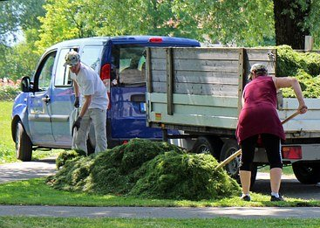

Philip aan het werk

Hij woont bij zijn vriendin, in de buurt van het huis van zijn moeder.

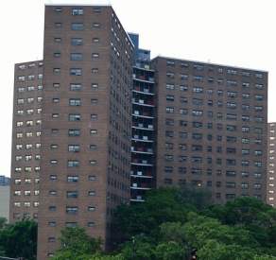

Philip's moeder helpt hen bij alles wat ze nodig hebben, vooral in geldbeheer. Zijn moeder is echter erg oud en verkeert in slechte gezondheid, en soms kan ze hen niet helpen.

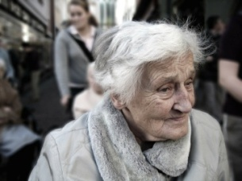 Philip's moeder

Philip is bezorgd dat niemand hem kan helpen met hun geldbeheer als zijn moeder overlijdt.
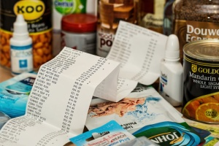

Zijn zus is getrouwd en heeft twee kinderen. Hij wil geen last voor haar zijn. Bovendien woont ze ver van Philip en wil hij zijn huis niet verlaten om in een woning of bij zijn zus te gaan wonen.

Philip's zus met haar
man en kinderen

Hij maakt zich ook zorgen over zijn gezondheid en die van zijn vriendin.

Hij weet niet hoeveel geld hij nodig heeft als hij ouder is. Hij denkt dat hij in de toekomst meer geld nodig zal hebben voor andere dingen of dat hij misschien moet stoppen met sommige dingen die hij leuk vindt omdat hij niet genoeg geld heeft.

Philip heeft veel twijfels en zorgen over zijn financiële toekomst (economische behoeften over een paar jaar), wat hij nodig
zal hebben als hij ouder wordt, wie hem zal
helpen met zijn geldbeheer, hoeveel geld hij nodig
zal hebben, enz.
Oefening 3. 1. Welke nieuwe behoeften hebben ouderen?

In deze activiteit vertelt elk lid van de groep welke behoeften zij denken te hebben als ze ouder worden. Het is essentieel om belangrijke aspecten niet te vergeten, zoals hulp bij dagelijkse activiteiten, gezondheidsproblemen (mobiliteit, zintuiglijk verlies, geheugen, meer medicijnen, speciale diëten...), meer geld voor hygiëneproducten, iemand betalen om hen te helpen, andere vrijetijdsactiviteiten, enz.

Elke behoefte die wordt vermeld, kan op een bord geschreven worden, om deze vervolgens uitgebreider te bespreken.

Zodra we een lijst met nieuwe behoeften hebben, kan elk groepslid op een stuk papier schrijven wat volgens hen hun eigen behoeften zullen zijn, afhankelijk van hun persoonlijke omstandigheden.

Opmerking:
Er dient rekening gehouden te worden met het feit dat veel mensen met een verstandelijke beperking zich niet bewust zijn van hun economische situatie. Voor de meesten zal hun behoeften enkel verband houden met vrijetijdsactiviteiten. Ze beheren zelf hun geld niet om andere basisbehoeften te dekken, zoals voedsel, elektriciteit, water, huur, medicijnen, enz.

Deze afbeeldingen kunnen ons helpen nieuwe behoeften te ontdekken:

Tandarts (Gebitsproblemen) | Oogarts
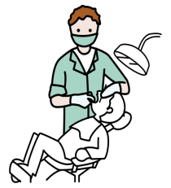 | 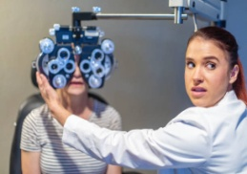

Geneesmiddelen (Nieuwe ziekten) | Otoloog (Gehoorproblemen)
 | 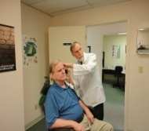
Ondersteuning bij geldbeheer: banken, documenten, uitgaven.... | Ondersteuning bij activiteiten van het dagelijks leven: koken, eten
Ondersteuning bij activiteiten van het dagelijks leven: zich aankleden | Ondersteuning bij dagelijkse activiteiten: bewegen
Ondersteuning bij dagelijkse activiteiten: persoonlijke hygiëne en verzorging | Ondersteuning bij dagelijkse activiteiten: het huis schoonmaken

